1. 登录系统

网址：<http://jwweb.hnhgzy.com/> （任何网络下均可访问）

<http://10.24.254.12/> （使用学校网络时建议使用，访问速度更快，稳定性更好）

初始密码为身份证后六位（最后一位是“X”的请大写）

2.增加邮箱等个人信息

步骤一：登陆后，会进入到“学生个人信息维护”界面，点击右上角的“申请”

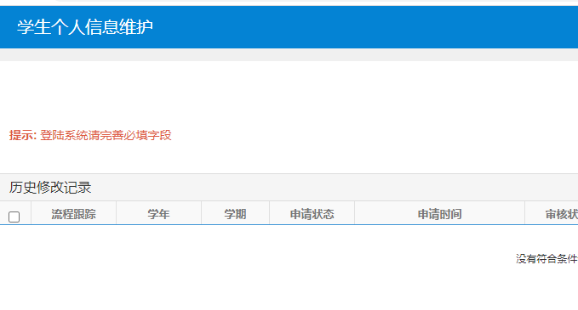

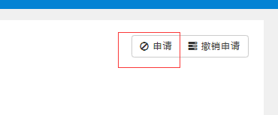

步骤二：在进入的“申请修改个人信息”界面，选择“联系方式”，在电子邮箱一栏中，填写自己的可用邮箱（建议使用QQ邮箱，请确保已经开通），主要用于找回密码时收取验证码。输入邮箱后，点击右下角的“提交申请”。

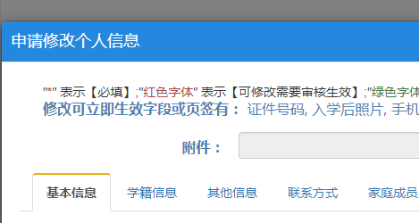

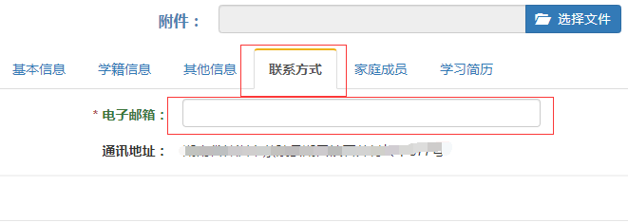

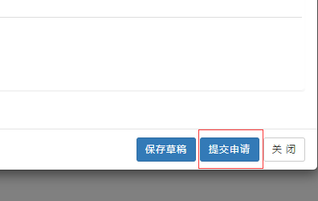

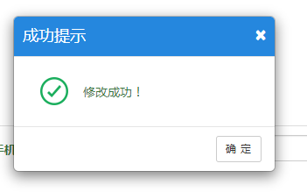

3.密码修改

完成邮箱等信息修改后，会进入到默认密码修改界面，新密码必须是含有字母的6位以上的密码。

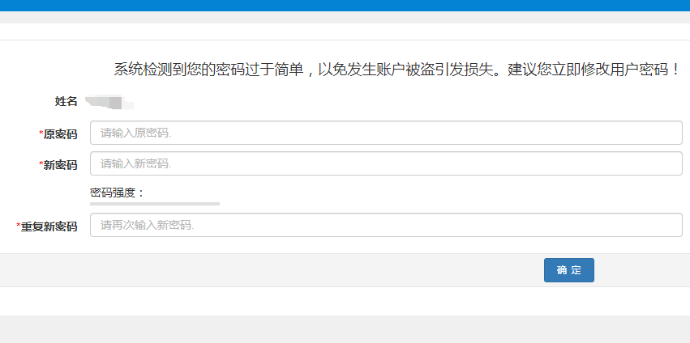

4.再次登录

修改完密码会要求重新登录，再次登录后即可正常使用[教学综合信息服务平台](http://10.24.254.12/jwglxt/xtgl/index_initMenu.html?jsdm=admin&t=1603332624576)。